АНАПА. ВИТЯЗЕВО
Гостевой комплекс «АЛЕКСАНДРИЯ» с бассейном
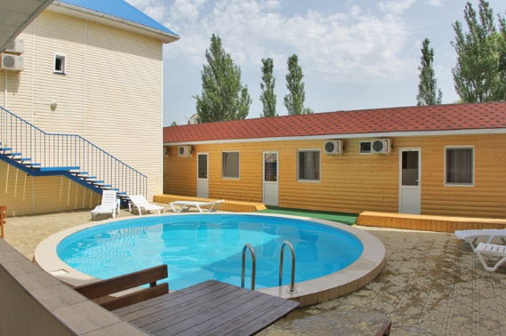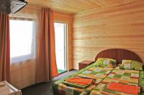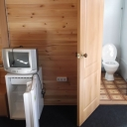

Адрес: Анапа, Витязево, ул. Серебряная 3
Расположение: в пос. Витязево. Территория компактная, но есть всё необходимое.
К услугам отдыхающих: на территории три бассейна, две детские площадки, две зеленые зоны отдыха, беседки. Недалеко от комплекса находится бульвар «Паралия», выполненный в греческом стиле: белые колонны,статуи.Разнообразие ресторанов,кафе и клубов а любой вкус создают атмосферу праздника и помогают погрузиться в мир «Маленькой Греции»
Номера: проживание в приятных деревянных корпусах со свежим запахом дерева. За более низкую цену Вы пользуетесь все территорией этой гостиницы, т.к. проживание в 3-х этажных корпусах значительно дороже. Номера 2-х и 3-х местные с удобствами.
Кровати, тумбочки, журнальный столик, шифоньер, туалет с душевой кабинкой, холодильник, ТВ, постельное бельё, полотенце. Wi-fi: на территории.
Питание: есть летнее кафе, столовая (есть детское кресло).
Пляж: широкий песчаный, находится в 10-ти минутах ходьбы. Обойти нужно только аквапарк, до аквапарка 1-2 минуты ходьбы.
Дети: с любого возраста. Проводится детская анимация.

Стоимость тура на 1 человека (проезд + проживание):

Скидка по акции «Раннее бронирование» 5% до 1 марта 2025 года

№ | Даты тура | На море  Дней/  ночей | 2-х местный стандарт | 2-х местный с балконом | 2-х местный +доп  (3 чел в номере) | 4-х местный  (1 комн. ) | 4-х местный  (деревянный корпус) | 4-х местный с балконом  2 комн.
1 | 15.06 (17.06-26.06) 28.06 | 10/9 | 41 350 | 38 650 | 35 350 | 32 890 | 33 450 | 35 100
2 | 24.06 (26.06-05.07) 07.07 | 10/9 | 43 050 | 40 390 | 36 550 | 33 790 | 33 450 | 35 950
3 | 03.07 (05.07-14.07) 16.07 | 10/9 | 45 190 | 42 600 | 38 000 | 34 900 | 33 450 | 36 990
4 | 12.07 (14.07-23.07) 25.07 | 10/9 | 45 190 | 42 600 | 38 000 | 34 900 | 33 450 | 36990
5 | 21.07 (23.07-01.08) 03.08 | 10/9 | 45 190 | 42 600 | 38 000 | 34 900 | 33 450 | 36 990
6 | 30.07 (01.08-10.08) 12.08 | 10/9 | 45 190 | 42 600 | 38 000 | 34 900 | 33 450 | 36 990
7 | 08.08 (10.08-19.08) 21.08 | 10/9 | 45 190 | 42 600 | 38 000 | 34 900 | 33 450 | 36 990
8 | 17.08 (19.08-28.08) 30.08 | 10/9 | 45 190 | 42 600 | 38 000 | 34 900 | 33 450 | 36 990
9 | 26.08 (28.08-06.09) 09.09 | 10/9  Обратно по ж/д | 43 100 | 40 400 | 36 550 | 33 800 | 33 450 | 35 950
*Скидка 500 р предоставляется детям до 14 лет включительно
На последний заезд школьникам скидка 3000 р с учетом школьного ж/д проезда в обратную сторону)
В стоимость включено: автобусный проезд Пермь – Витязево– Пермь; страховка на время проезда, проживание в номерах; автобус довозит туристов и забирает от гостевого комплекса

АНАПА. ВИТЯЗЕВО

